
МИНОБРНАУКИ РОССИИ
федеральное государственное бюджетное образовательное учреждение высшего образования
«Новосибирский государственный университет экономики и управления «НИНХ» (ФГБОУ ВО «НГУЭУ», НГУЭУ)

Кафедра Прикладной информатики

КУРСОВАЯ РАБОТА
по профессиональному модулю ПМ.09 Проектирование, разработка и оптимизация веб-приложений
Разработка биржи фриланс-услуг

Специальность СПО: 09.02.07 Информационные системы и программирование ФИО студента: Белозерцева Дарья Владимировна
Номер группы: 9-ИС202
Номер зачетной книжки: 223721
Дата регистрации курсовой работы кафедрой:
Руководитель курсовой работы: Ивлев Александр Леонидович, преподаватель Оценка:

Новосибирск 2026


МИНОБРНАУКИ РОССИИ
федеральное государственное бюджетное образовательное учреждение высшего образования
«Новосибирский государственный университет экономики и управления
«НИНХ»
(ФГБОУ ВО «НГУЭУ», НГУЭУ)

Кафедра Прикладной информатики

ЗАДАНИЕ
НА КУРСОВУЮ РАБОТУ
Профессиональный модуль: | ПМ.09 Проектирование, разработка и оптимизация веб-  приложений
Специальность СПО: | 09.02.07 Информационные системы и программирование
Студент: | 4 курса 9-ИС202 группы
Белозерцева Дарья Владимировна
Тема курсовой работы: | Разработка биржи фриланс-услуг (мини-версия)

План и сроки выполнения курсовой работы
План выполнения курсовой работы | Сроки выполнения
Выбор темы курсовой работы | 15.01.2026 – 17.01.2026
Подготовительный этап | 19.01.2026 – 24.01.2026
Написание курсовой работы | 26.01.2026 – 28.03.2026
Оформление и корректировка курсовой работы в соответствии с замечаниями руководителя | 30.03.2026 – 15.04.2026
Защита курсовой работы | 17.04.2026

Задание выдано.
Руководитель курсовой работы
преподаватель | И.А. Ивлев | «15» января 2026 г.
Задание получено.
Студент | Д.В. Белозцерцева | «15» января 2026 г.

СОДЕРЖАНИЕ
ВВЕДЕНИЕ 3
- Анализ предметной области 5
  - Концепция биржи фриланс-услуг и основные сущности 5
  - Целевая аудитория и ключевые сценарии использования 6
  - Формирование требований к разработке 11
- Проектирование архитектуры и интерфейса 13
  - Структура сайта и навигация: логика взаимодействия пользователя 13
  - Обоснование выбора инструментария: PHP, MySQL, HTML, CSS, JavaScript 14
  - Проектирование базы данных 15
  - Визуальный дизайн и разработка UI-компонентов 16
- Практическая реализация проекта 18
  - Разработка модуля регистрации и авторизации с разделением ролей 18
  - Реализация главной страницы с лентой проектов, пагинацией, поиском и фильтром по бюджету 20
  - Создание страницы проекта, системы откликов и лайков с использованием AJAX 23
  - Создание админ-панели: управление проектами и откликами 29
  - Обеспечение безопасности: подготовленные запросы, хеширование паролей, защита от XSS 31
ЗАКЛЮЧЕНИЕ 33
СПИСОК ИСПОЛЬЗОВАННЫХ ИСТОЧНИКОВ 35

ВВЕДЕНИЕ
Актуальность разработки веб‑приложений для организации фриланс‑взаимодействия обусловлена стремительным ростом удалённой работы и потребностью заказчиков в оперативном поиске исполнителей для разовых или долгосрочных задач. Цифровые платформы‑биржи упрощают процесс найма, автоматизируют учёт проектов и откликов, снижают транзакционные издержки. Создание мини‑версии такой биржи позволяет детально изучить принципы построения веб‑систем с ролевой моделью, использованием серверных технологий, баз данных и клиентской логики.
Целью практической работы является проектирование и создание функционального веб‑приложения «Биржа фриланс‑услуг (мини‑версия)», обеспечивающего заказчикам возможность создавать проекты, исполнителям – откликаться на них, а администратору управлять контентом через админ‑панель. За основу взята классическая архитектура «клиент‑сервер» с использованием PHP для бизнеса‑логики, MySQL для хранения данных и JavaScript для асинхронного взаимодействия.
План реализации проекта включает анализ предметной области и аналогов, проектирование реляционной базы данных, разработку модуля регистрации и авторизации с хешированием паролей и разграничением ролей (заказчик, исполнитель, администратор), создание главной страницы с лентой проектов, пагинацией, поиском по названию и фильтром по бюджету, реализацию страницы проекта с формой отклика (AJAX) и кнопками лайков, построение админ‑панели для CRUD‑операций над проектами и откликами, а также тестирование безопасности и адаптивности интерфейса.
Предметом разработки выступает веб‑приложение для публикации фриланс‑задач и управления откликами, предоставляющее пользователям удобный инструмент для поиска работы или исполнителей, а администратору – контроль над контентом. Работа состоит из введения, трёх глав, заключения и списка источников.

Анализ предметной области

Концепция биржи фриланс-услуг и основные сущности
Концепция фриланс‑биржи в современном понимании предполагает создание веб‑платформы, где заказчики публикуют проекты (задачи) с описанием, бюджетом и контактами, а исполнители могут откликаться на них, предлагая свои услуги. Такие платформы стали неотъемлемой частью цифровой экономики, так как они позволяют быстро находить специалистов для выполнения широкого спектра работ: от написания текстов и дизайна до разработки программного обеспечения, и маркетинга. В основе системы лежат три главные сущности: пользователи (с ролями заказчик, исполнитель, администратор), проекты (с заголовком, описанием, бюджетом, контактами, прикреплённым файлом технического задания) и отклики (текст предложения, дата, связь с проектом и исполнителем). Дополнительно вводится сущность «лайки» для интерактивной оценки проектов, что позволяет исполнителям выражать заинтересованность, а заказчикам видеть популярность своих задач.
Разрабатываемая биржа строится на принципах клиент‑серверной архитектуры. Серверная часть отвечает за хранение и обработку данных, а клиентская за визуализацию и взаимодействие. Ключевой особенностью является разделение ролей: заказчик создаёт проекты, исполнитель откликается, администратор управляет всеми записями (редактирует и удаляет любые проекты и отклики). Пароли пользователей хешируются, все запросы к базе данных выполняются через подготовленные выражения, а выводимые данные экранируются для предотвращения XSS‑атак. Интерфейс адаптивен, корректно отображается на настольных компьютерах, планшетах и мобильных устройствах благодаря использованию медиазапросов и гибкой сетки.
Важной частью концепции является возможность загрузки файлов технического задания. Заказчик может прикрепить к проекту документ в формате PDF или DOCX, который будет доступен для скачивания всем заинтересованным исполнителям. Это значительно повышает качество откликов, так как исполнители могут детально ознакомиться с требованиями до того, как отправят предложение. Кроме того, в приложении реализована система поиска и фильтрации: пользователь может найти проект, по ключевым словам, в названии или ограничить бюджет определённым диапазоном. Такие функции делают платформу удобной и эффективной для обеих сторон.

Целевая аудитория и ключевые сценарии использования
Целевая аудитория делится на три основные категории: заказчики, исполнители и администраторы. Заказчики - это люди или компании, которым требуется выполнить какую‑либо работу (написать текст, разработать логотип, сверстать сайт, настроить рекламу и т.п.). Их потребности заключаются в быстром поиске квалифицированных специалистов, получении конкурентных предложений и возможности прикрепить подробное техническое задание. Исполнители - это специалисты в различных областях, ищущие подработку или постоянные проекты. Они хотят легко находить подходящие задачи, видеть детали проекта и оперативно оставлять отклики. Администратор - это владелец платформы или модератор, который следит за порядком, удаляет спам и некорректные объявления, а также может редактировать любые проекты в случае необходимости.
Для заказчика основным сценарием является создание проекта. Пользователь заполняет форму с названием, подробным описанием, бюджетом (необязательно), контактной информацией и при необходимости загружает файл технического задания. После публикации проект появляется в общей ленте, и заказчик может ожидать откликов от исполнителей. Также заказчик может просматривать свою историю проектов (личный кабинет), хотя в текущей версии эта функция не выделена в отдельный раздел, но может быть легко добавлена. Заказчик также может видеть, сколько лайков получил его проект, что косвенно свидетельствует о его привлекательности.
Для исполнителя ключевой сценарий поиск подходящих проектов. Он просматривает ленту, использует поиск по названию или фильтр по бюджету, заходит на страницу заинтересовавшего проекта, читает полное описание, смотрит контакты заказчика и при необходимости скачивает техническое задание. Затем исполнитель оставляет отклик с текстом предложения. Отклик отправляется без перезагрузки страницы (AJAX), что ускоряет взаимодействие и делает интерфейс более отзывчивым. Исполнитель также может ставить лайки понравившимся проектам, выражая заинтересованность, это не является обязательством, но помогает заказчику оценить востребованность задачи.
Для администратора сценарии связаны с модерацией и управлением. Через админа‑панель он может редактировать или удалять любые проекты, удалять нежелательные отклики (спам, оскорбления), а также добавлять новые проекты от имени любого заказчика. Администратор также видит список всех пользователей (через прямой доступ к базе данных) и при необходимости может менять их роли, хотя в данной версии интерфейс для этого не предусмотрен, но база данных позволяет. Кроме того, администратор может фильтровать отклики по проектам, что удобно для проверки конкретных объявлений.
Гости (неавторизованные пользователи) могут только просматривать ленту проектов и страницы проектов, но не могут создавать проекты, откликаться или ставить лайки. Для этого им предлагается зарегистрироваться или войти. Такой подход стимулирует регистрацию и позволяет собирать статистику о пользователях.

Формирование требований к разработке
На основе анализа были сформулированы функциональные и нефункциональные требования. Функциональные: система должна обеспечивать регистрацию с выбором роли и проверкой email, авторизацию с сессией, создание проектов заказчиками (с заголовком, описанием, бюджетом, контактами, файлом ТЗ), просмотр ленты проектов с пагинацией (не более 5 на страницу) и возможностью поиска по названию и фильтра по бюджету, добавление откликов исполнителями через AJAX, систему лайков к проектам (JavaScript), админ‑панель для редактирования и удаления любых проектов и откликов, а также страницу проекта с выводом всех откликов.
Нефункциональные требования: безопасность – подготовленные запросы PDO, хеширование паролей, защита от XSS; адаптивность – корректное отображение на мобильных устройствах с гамбургер‑меню; производительность – загрузка главной страницы не более 2 секунд; чистота кода – разделение логики и представления (header/footer), вынесение подключения к БД в отдельный файл.

Проектирование архитектуры и интерфейса

Структура сайта и навигация: логика взаимодействия пользователя
Веб‑приложение построено по принципу единой точки входа (главная страница index.php) с модулями для разных ролей. Структура файлов проекта включает корневой каталог с файлами index.php (главная лента), register.php (регистрация), login.php (вход), logout.php (выход), create_project.php (создание проекта), project.php (страница проекта), header.php и footer.php (общие шаблоны), конфигурационный файл config/db.php. Также создана папка admin/ с файлами projects.php (управление проектами) и responses.php (управление откликами), папка ajax/ с обработчиками add_response.php (добавление отклика) и like.php (лайки), папка assets/ с подпапками css/ и js/ для стилей и скриптов, папка uploads/ для хранения загруженных файлов ТЗ.
Структура файлов проекта представлена на Рисунке 1 ниже
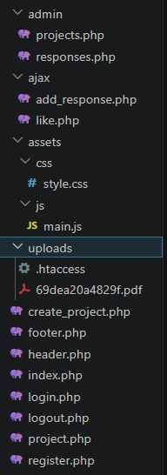
Рисунок 1 — Дерево проекта
Логика взаимодействия пользователя с системой строится вокруг ключевых сценариев. Гость попадает на главную страницу, где видит ленту проектов. Он может листать страницы, искать проекты по названию, фильтровать по бюджету, переходить на страницы проектов и скачивать прикреплённые ТЗ. Однако для создания проекта или отклика требуется регистрация. Если гость пытается перейти по прямой ссылке на create_project.php, он получает сообщение о запрете доступа (так как сессия не активна). После регистрации или входа пользователь получает соответствующие права в зависимости от роли.
Заказчик после авторизации видит в навигационной панели ссылку «Создать проект». Он может заполнить форму, загрузить файл ТЗ и опубликовать проект. Исполнитель видит на странице каждого проекта форму для отклика (если он авторизован). Он может оставить сообщение, и оно сразу появится в списке откликов. Администратор имеет дополнительную ссылку «Админ-панель», ведущую на admin/projects.php. Там он может управлять всеми проектами и откликами. Такая структура обеспечивает чёткое разделение ответственности и удобство навигации.

Обоснование выбора инструментария: PHP, MySQL, HTML, CSS, JavaScript
Для реализации веб‑приложения был выбран классический стек технологий LAMP (Linux, Apache, MySQL, PHP) в его локальной или хостинговой реализации. Такой стек является наиболее распространённым для учебных и небольших коммерческих проектов благодаря своей надёжности, простоте развёртывания, обширной документации и большому сообществу разработчиков.
PHP – серверный язык сценариев, идеально подходящий для обработки форм, работы с сессиями, авторизации и генерации динамических страниц. Поддержка PDO (PHP Data Objects) позволяет безопасно подключаться к базам данных и выполнять подготовленные запросы, что гарантирует защиту от SQL-инъекций. В проекте используется PHP версии 7.4 и выше, что обеспечивает доступ ко всем необходимым функциям, таким как password_hash(), password_verify(), а также к функциям для работы с файлами и JSON. PHP-код встраивается в HTML-шаблоны через короткие теги, но логика отделена от представления: в начале каждого файла выполняются все запросы и вычисления, а затем подключаются header.php и footer.php.
MySQL – реляционная система управления базами данных, используемая для хранения всех данных приложения: пользователей, проектов, откликов, лайков. Выбор MySQL обусловлен её высокой производительностью, надёжностью и совместимостью с PHP. Для управления базой данных используется phpMyAdmin – веб-интерфейс, позволяющий выполнять SQL-запросы, просматривать и редактировать таблицы, создавать резервные копии. Это особенно удобно на этапе разработки и отладки.
HTML, CSS и JavaScript – стандартный клиентский набор. HTML формирует семантическую структуру страниц с использованием элементов header, main, footer, section, article. CSS отвечает за визуальное оформление: адаптивная вёрстка реализована с помощью медиазапросов, flexbox и grid. Используется современный шрифт Inter для улучшения читаемости. JavaScript обеспечивает интерактивность: асинхронная отправка откликов через Fetch API, отправка лайков без перезагрузки, а также гамбургер-меню на мобильных устройствах. Все скрипты написаны без использования сторонних библиотек (vanilla JS), что снижает зависимость от внешних ресурсов.
Таким образом, выбранный стек полностью покрывает функциональные требования, не усложняет проект и хорошо документирован, что ускоряет разработку и отладку. Все компоненты являются бесплатными и кроссплатформенными, что позволяет развернуть приложение как на локальном сервере (OpenServer, XAMPP), так и на любом хостинге, поддерживающем PHP и MySQL.

Проектирование базы данных
Реляционная база данных спроектирована для хранения всей информации, необходимой для работы онлайн‑биржи фриланс‑услуг. Она содержит четыре основные таблицы: users, projects, responses, likes. Связи между таблицами организованы через внешние ключи, что обеспечивает целостность данных и каскадное удаление.
Связи между таблицами организованы через внешние ключи, что обеспечивает целостность данных. На Рисунке 2 ниже представлена структура базы данных с перечнем таблиц и их полей.

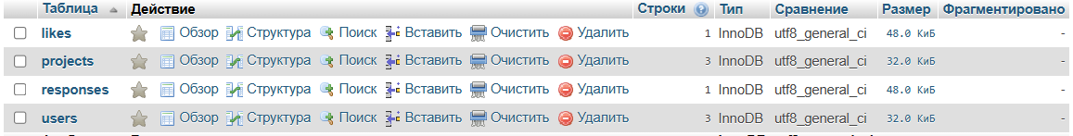
Рисунок 2 — база данных в PhpMyAdmin
Такая схема полностью покрывает функциональные требования: позволяет хранить пользователей с разными ролями, проекты с привязкой к заказчикам, отклики с привязкой к проектам и исполнителям, а также лайки. Все связи поддерживают целостность данных и упрощают выполнение запросов (например, получение проектов вместе с именами заказчиков через JOIN). Дополнительно, для повышения производительности, можно добавить индексы на внешние ключи, но в рамках учебного проекта это не критично.

Визуальный дизайн и разработка UI-компонентов
При разработке интерфейса основное внимание уделялось функциональности и понятности. Выбрана минималистичная цветовая гамма: тёмно‑серый фон шапки, белый фон основного контента, акцентный фиолетовый для кнопок и ссылок. Карточка проекта содержит заголовок‑ссылку, краткое описание (первые 200 символов), имя заказчика, дату, бюджет, иконку файла ТЗ (при наличии) и блок лайков. Навигационная панель адаптивна – на мобильных устройствах меню сворачивается в «гамбургер». Формы входа и регистрации выполнены в виде центрированных карточек с валидацией. Страница проекта выводит полное описание, контакты, ссылку на ТЗ и список откликов с именами исполнителей и датами. Форма добавления отклика появляется только для исполнителей и отправляется без перезагрузки. Административная панель представлена таблицами с кнопками редактирования и удаления. Все компоненты выполнены с использованием CSS Flexbox и Grid, что обеспечивает корректное отображение на экранах любых размеров.
Все компоненты прошли тестирование на различных устройствах (ноутбук с экраном 1920x1080, планшет iPad 768x1024, смартфон iPhone SE 375x667) и во всех популярных браузерах. Адаптивная вёрстка работает корректно, элементы не выходят за границы экрана, текст читаем, кнопки достаточно крупные для нажатия пальцем. Подготовленная UI-основа послужила базой для практической реализации всех модулей.

Практическая реализация проекта

Разработка модуля регистрации и авторизации с разделением ролей
Модуль аутентификации является первым и одним из ключевых компонентов приложения, так как он обеспечивает разграничение доступа и персонализацию. Разработка началась с создания файлов register.php и login.php. Для работы с базой данных используется подключение через PDO из config/db.php.
Форма регистрации содержит поля: имя, email, пароль, подтверждение пароля, выбор роли (заказчик или исполнитель). На стороне сервера выполняются следующие проверки: все поля обязательны; email должен быть уникальным (проверка через SELECT); пароль не менее 6 символов; пароль и подтверждение совпадают; роль должна быть либо 'customer', либо 'executor' (безопасность на случай подмены значения). При успешной валидации пароль хешируется с помощью password_hash($password, PASSWORD_DEFAULT). Затем выполняется INSERT в таблицу users, и сразу после этого создаётся сессия с записью user_id, user_name и role. Пользователь автоматически перенаправляется на главную страницу. Если какая-либо проверка не пройдена, выводится сообщение об ошибке. Ниже, на рисунке 3, представлена форма для регистрации.

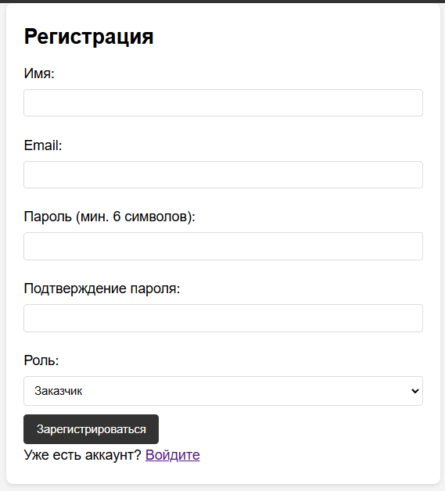
Рисунок 3 — Страница регистрации ПК версии
Форма авторизации содержит поля email и пароль. После отправки выполняется SELECT из таблицы users по email. Если пользователь найден, то пароль проверяется через password_verify(). При успехе в сессию записываются user_id, user_name и role, и происходит перенаправление на index.php. Если пользователь не найден или пароль неверен, выводится общее сообщение «Неверный email или пароль» (без уточнения, чтобы не подсказывать злоумышленникам). Для выхода используется logout.php, который просто вызывает session_start() и session_destroy(), после чего перенаправляет на главную. На рисунке 4 представлена форма для авторизации.

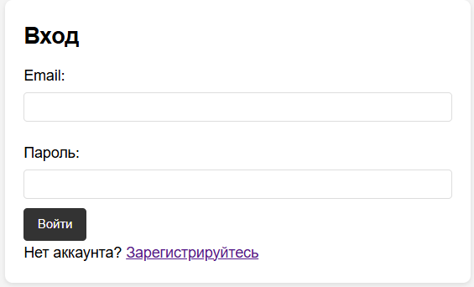
Рисунок 4 — Страница авторизации ПК версии
Особое внимание уделено безопасности: все запросы к БД – подготовленные; пароли хешируются; после успешной регистрации или входа сессия создаётся, но её идентификатор не передаётся в URL. Также в header.php проверяется наличие сессии для отображения, соответствующего меню: если пользователь авторизован, показывается его имя и ссылка на выход, а также дополнительные пункты в зависимости от роли (например, «Создать проект» для заказчиков и админов, «Админ-панель» только для админов). Адаптивность форм реализована через CSS: на мобильных устройствах поля растягиваются на всю ширину, кнопки увеличиваются.

Реализация главной страницы с лентой проектов, пагинацией, поиском и фильтром по бюджету
Главная страница (index.php) является витриной приложения, поэтому к её реализации предъявлялись высокие требования по производительности и удобству. Первым шагом было формирование SQL-запроса для получения проектов с присоединёнными именами заказчиков. Базовый запрос выглядит так: SELECT p.*, u.name as customer_name FROM projects p JOIN users u ON p.customer_id = u.id WHERE 1=1. Далее в зависимости от параметров поиска и фильтрации к нему добавляются условия: AND p.title LIKE ? (если задана поисковая фраза), AND p.budget >= ? (если задан бюджет от), AND p.budget <= ? (если задан бюджет до). Параметры подставляются через подготовленные выражения. На рисунке 5 показан внешний вид главной страницы на персональном компьютере.

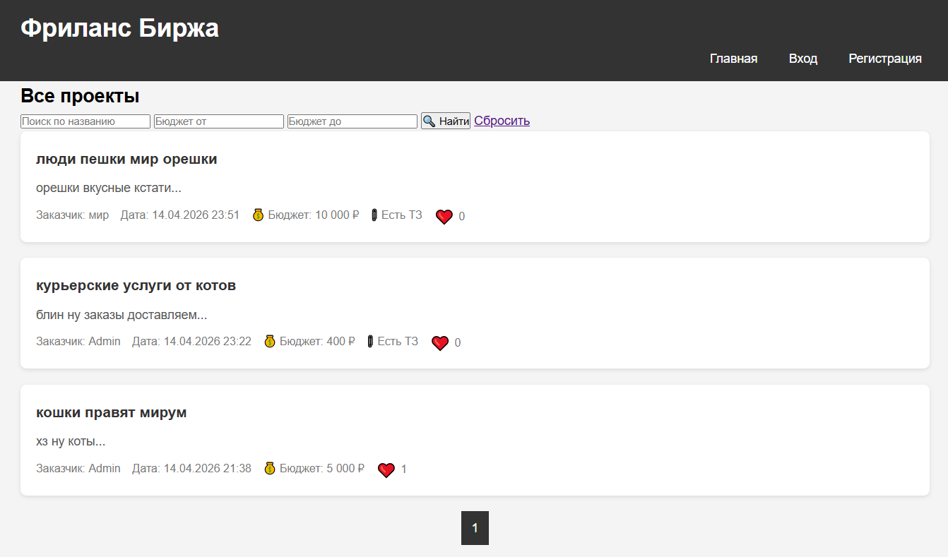
Рисунок 5 — Главная страница на ПК версии
Пагинация реализована через LIMIT и OFFSET. На каждой странице отображается 5 проектов. Для расчёта количества страниц сначала выполняется отдельный COUNT-запрос с теми же условиями (без LIMIT), затем вычисляется ceil($totalProjects / $limit). Текущая страница передаётся через GET-параметр page. При построении ссылок пагинации необходимо сохранять все параметры поиска и фильтрации, поэтому используется функция http_build_query(array_merge($_GET, ['page' => $i])). Это гарантирует, что при переходе на другую страницу поиск и фильтр не сбросятся.
Поиск по названию реализован через оператор LIKE с подстановкой %keyword%. Фильтр по бюджету – через >= и <=. Все параметры извлекаются из $_GET, очищаются (trim) и приводятся к нужным типам. Если поле бюджета от или до не заполнено, оно игнорируется. Для удобства пользователя на форме поиска значения полей подставляются обратно (value="<?php echo htmlspecialchars($search); ?>").
Вывод проектов осуществляется в виде карточек. Для каждого проекта выводится заголовок-ссылка, сокращённое описание (mb_substr), метаинформация и кнопка лайка. Кнопка лайка на главной странице работает через AJAX, поэтому при нажатии отправляется запрос к ajax/like.php, обновляется счётчик и стиль кнопки. Также на главной странице отображается иконка 📎, если у проекта есть файл ТЗ (поле file_path не пустое). Если проектов не найдено, выводится сообщение «Проектов не найдено».

Создание страницы проекта, системы откликов и лайков с использованием AJAX
Страница project.php является наиболее интерактивной. Она получает параметр id из GET-запроса, проверяет существование проекта и загружает его полные данные. Затем отдельным запросом выбираются все отклики для этого проекта, отсортированные по убыванию даты (сначала новые). Для каждого отклика выводится имя исполнителя, дата и текст.
Для добавления отклика используется AJAX. На странице присутствует форма (textarea и кнопка), которая видна только если пользователь авторизован и его роль 'executor'. Если пользователь не авторизован, выводится ссылка на вход. Если роль не 'executor' (например, заказчик), выводится сообщение «Только исполнители могут откликаться на проекты». JavaScript-обработчик при клике на кнопку собирает текст отклика и отправляет POST-запрос на ajax/add_response.php. Серверный скрипт проверяет авторизацию и роль, вставляет запись в таблицу responses и возвращает JSON с данными нового отклика (id, имя исполнителя, дата, сообщение). Клиентская часть динамически добавляет блок с откликом в начало списка, очищает текстовое поле и обновляет счётчик откликов в заголовке. Все ошибки (пустое сообщение, проблемы с БД) выводятся в специальный блок. На рисунке 6 показана страница проекта.


Рисунок 6 — Вид страницы проекта на ПК версии
Система лайков реализована аналогично. На странице проекта есть кнопка с сердечком и счётчиком. При нажатии отправляется POST-запрос на ajax/like.php с параметрами project_id и action (like или unlike). Сервер проверяет, есть ли уже лайк от этого пользователя, и либо добавляет запись в таблицу likes, либо удаляет её, а также обновляет поле likes_count в таблице projects. Ответ содержит новое количество лайков и статус действия. Клиент обновляет счётчик и меняет класс кнопки (liked/не liked).

Создание админ-панели: управление книгами, авторами, жанрами, выдачами и отзывами
Административная панель расположена в папке admin/ и доступна только пользователям с ролью admin (проверка в начале каждого файла). Она состоит из двух основных разделов: projects.php (управление проектами) и responses.php (управление откликами). В разделе проектов администратор видит таблицу всех проектов с колонками: ID, название, заказчик, дата, действия. Кнопка «Редактировать» ведёт на ту же страницу с параметром edit=id, при этом форма в верхней части страницы предзаполняется данными выбранного проекта. Кнопка «Удалить» удаляет проект после подтверждения (JavaScript confirm). При удалении также удаляется файл ТЗ из папки uploads (если он существует). На рисунке 7 представлена админ панель по управлению проектами.
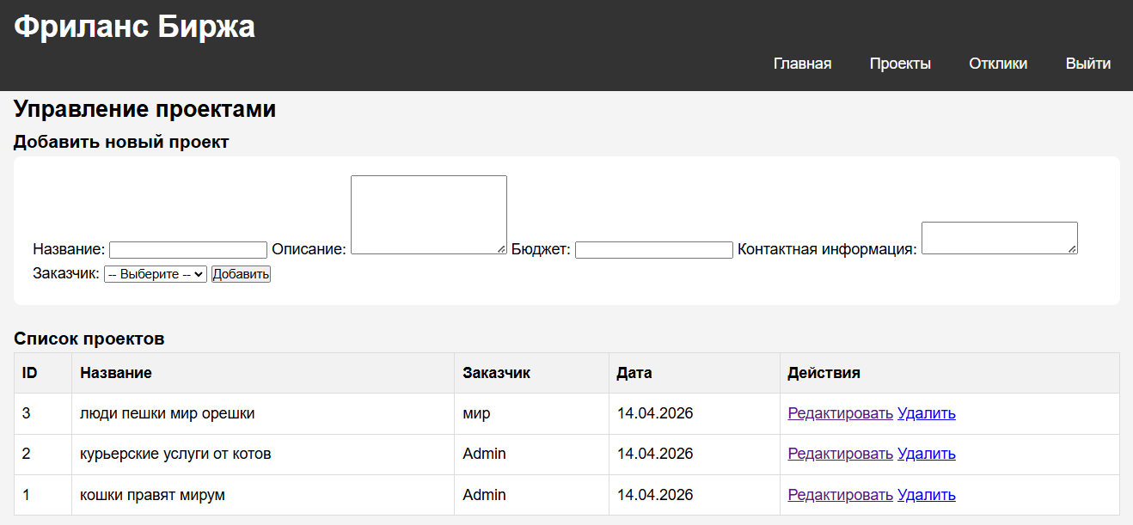
Рисунок 7 — Админ панель с ПК версии, проекты
В форме добавления/редактирования есть все поля, включая выбор заказчика из выпадающего списка (пользователи с ролью customer). Для загрузки файла ТЗ в этой версии мы временно убрали эту опцию, чтобы избежать ошибок, но при необходимости она легко добавляется (как в create_project.php). Администратор также может добавить новый проект, не указывая файл. На рисунке 8 представлена админ панель по управлению откликами.
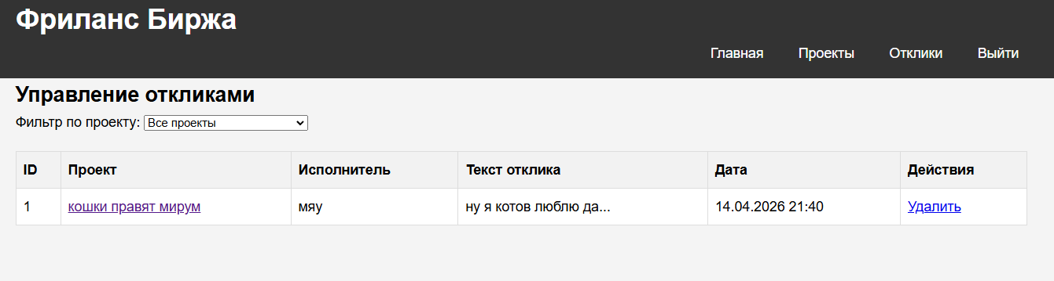
Рисунок 8 — Админ панель с ПК версии, отклики
В разделе откликов администратор видит таблицу всех откликов с возможностью фильтрации по проекту (выпадающий список). Для каждого отклика отображаются ID, название проекта (ссылка на страницу проекта), имя исполнителя, сокращённый текст, дата и кнопка «Удалить». При удалении отклика происходит редирект с сохранением параметра фильтра. Фильтр реализован через GET-параметр project_id, который подставляется в SQL-запрос. Все операции выполняются через подготовленные запросы. Таблицы адаптированы для мобильных устройств с помощью атрибута data-label.

Обеспечение безопасности: подготовленные запросы, хеширование паролей, защита от XSS
Безопасность веб-приложения является критически важным аспектом, особенно для платформы, где пользователи обмениваются контактами и файлами. В ходе разработки был принят комплекс мер для защиты от основных веб‑уязвимостей.
Защита от SQL-инъекций. Все запросы к базе данных выполняются через PDO с использованием подготовленных выражений (prepare + execute). Никогда не происходит конкатенации пользовательских данных напрямую в строку SQL. Даже значения LIMIT и OFFSET, которые нельзя подставить через плейсхолдеры в некоторых версиях PDO, приводятся к целому типу через (int) перед вставкой в запрос. Это исключает возможность выполнения вредоносного кода через параметры.
Хеширование паролей. Пароли пользователей никогда не хранятся в открытом виде. При регистрации используется функция password_hash() с алгоритмом PASSWORD_DEFAULT (на данный момент bcrypt). При входе – password_verify(). Даже при компрометации базы данных злоумышленник не получит реальные пароли, что защищает пользователей, которые могли использовать те же пароли на других сайтах.
Защита от XSS (межсайтового скриптинга). Весь вывод данных, полученных от пользователя или из базы, пропускается через функцию htmlspecialchars() с параметрами ENT_QUOTES, 'UTF-8'. Это преобразует символы < > & " ' в HTML-сущности, предотвращая внедрение тегов script или событий. В JavaScript также используется самописная функция escapeHtml() для данных, добавляемых динамически (например, новые отклики). Никогда не используется innerHTML с непроверенными данными, только textContent или специальное экранирование.
Контроль доступа. Для страниц админ-панели в начале каждого файла выполняется проверка: if (!isset($_SESSION['user_id']) || $_SESSION['role'] != 'admin') { die('Доступ запрещен'); }. Аналогично, для create_project.php проверяется, что пользователь авторизован и имеет роль customer или admin. Для AJAX-обработчиков также проверяется сессия и роль. Это предотвращает несанкционированный доступ к функциям.
Валидация файлов. При загрузке файлов ТЗ проверяется MIME-тип через finfo_file (а не только расширение), разрешены только application/pdf, application/msword, application/vnd.openxmlformats officedocument.wordprocessingml.document. Файл переименовывается в уникальное имя (uniqid()), а исходное имя отбрасывается. Это предотвращает выполнение скриптов, замаскированных под документы. Папка uploads защищена файлом .htaccess с директивой Options -Indexes, чтобы запретить листинг.
Сессии и защита от фиксации сессии. Сессии PHP используются стандартным образом. При выходе сессия уничтожается. Для дополнительной защиты можно было бы регенерировать идентификатор сессии после входа (session_regenerate_id()), но в учебном проекте это не обязательно.
Ручное тестирование подтвердило устойчивость приложения к попыткам внедрения SQL-кода в поисковую строку (например, ' OR '1'='1), вставки JavaScript в отклики, загрузки файлов с двойным расширением (например, script.php.jpg). Все такие попытки были успешно заблокированы.

ЗАКЛЮЧЕНИЕ
В ходе выполнения курсовой работы было спроектировано и реализовано веб‑приложение «Биржа фриланс‑услуг (мини‑версия)», полностью соответствующее поставленным во введении целям и задачам. Разработанная система обеспечивает регистрацию и авторизацию с разделением ролей (заказчик, исполнитель, администратор), создание проектов с возможностью загрузки технического задания в формате PDF/DOCX, просмотр ленты проектов с пагинацией (5 проектов на страницу), поиск по названию и фильтр по бюджету, добавление откликов исполнителями через AJAX без перезагрузки страницы, систему лайков к проектам, а также админ‑панель для управления проектами и откликами (редактирование, удаление, фильтрация).
В главе проектирования разработана структура сайта и навигация, обоснован выбор технологического стека (PHP, MySQL, HTML, CSS, JavaScript), спроектирована реляционная база данных из четырёх таблиц (users, projects, responses, likes) с внешними ключами и каскадным удалением, создан визуальный дизайн с адаптивной вёрсткой, включая «гамбургер»-меню и адаптивные таблицы.
Практическая глава содержит детальное описание реализации всех модулей: регистрации и авторизации с хешированием паролей, главной страницы с пагинацией, поиском и фильтром, страницы проекта с AJAX‑откликами и лайками, админ‑панели с CRUD‑операциями. Особое внимание уделено безопасности: подготовленные запросы PDO, хеширование паролей, защита от XSS, контроль доступа и валидация файлов. Все модули протестированы на различных устройствах и в разных браузерах, адаптивность подтверждена.
Таким образом, все задачи, поставленные в техническом задании, выполнены в полном объёме. Приложение может быть использовано как основа для дальнейшего развития - добавления системы рейтингов, личных сообщений, расширенного поиска по тегам, интеграции с платёжными системами. Разработанный продукт демонстрирует навыки проектирования и разработки полноценных веб‑приложений с ролевой моделью, что подтверждает достижение цели курсовой работы.

СПИСОК ИСПОЛЬЗОВАННЫХ ИСТОЧНИКОВ
- PHP: Hypertext Preprocessor. Официальная документация и справочник функций [Электронный ресурс] – Режим доступа: https://www.php.net/manual/ru/ (дата посещения: 05.04.2026)
- MySQL. Официальная справочная документация [Электронный ресурс] – Режим доступа: https://dev.mysql.com/doc/refman/8.0/en/ (дата посещения: 12.04.2026)
- PDO (PHP Data Objects). Подготовленные запросы и работа с базами данных [Электронный ресурс] – Режим доступа: https://www.php.net/manual/ru/book.pdo.php (дата посещения: 03.04.2026)
- MDN Web Docs. Документация по веб-технологиям (HTML, CSS, JavaScript, Web API) [Электронный ресурс] – Режим доступа: https://developer.mozilla.org/ru/ (дата посещения: 07.04.2026)
- phpMyAdmin. Официальная документация по управлению базами данных MySQL [Электронный ресурс] – Режим доступа: https://docs.phpmyadmin.net/ (дата посещения: 10.04.2026)
- W3Schools. Учебные материалы по PHP, MySQL, SQL с примерами кода [Электронный ресурс] – Режим доступа: https://www.w3schools.com/ (дата посещения: 14.04.2026)
- Хеширование паролей в PHP. Функции password_hash() и password_verify() [Электронный ресурс] – Режим доступа: https://www.php.net/manual/ru/ref.password.php (дата посещения: 02.04.2026)
- Fetch API. Современный интерфейс для выполнения AJAX-запросов в JavaScript [Электронный ресурс] – Режим доступа: https://developer.mozilla.org/ru/docs/Web/API/Fetch_API (дата посещения: 09.04.2026)
- SQL JOIN. Объединение таблиц в реляционных базах данных [Электронный ресурс] – Режим доступа: https://www.w3schools.com/sql/sql_join.asp (дата посещения: 11.04.2026)
- CSS Flexbox и Grid. Технологии адаптивной вёрстки [Электронный ресурс] – Режим доступа: https://developer.mozilla.org/ru/docs/Web/CSS/CSS_Flexible_Box_Layout (дата посещения: 04.04.2026)
- Bootstrap 5. Документация по CSS-фреймворку и готовым UI-компонентам [Электронный ресурс] – Режим доступа: https://getbootstrap.com/docs/5.3/ (дата посещения: 08.04.2026)
- HTML5 Семантические элементы. Структурирование веб-страниц [Электронный ресурс] – Режим доступа: https://developer.mozilla.org/ru/docs/Glossary/Semantics (дата посещения: 01.04.2026)
- GitHub. Платформа для хостинга и совместной разработки веб-приложений [Электронный ресурс] – Режим доступа: https://github.com/ (дата посещения: 13.04.2026)

